淄博市张店区人民政府
2019年政府信息公开工作年度报告

本报告是根据《中华人民共和国政府信息公开条例》（以下简称《条例》）要求,由淄博市张店区人民政府办公室编制。本年度报告中所列数据的统计期限自2019年1月1日起至12月31日止。本报告电子版可在淄博市张店区人民政府门户网站查阅或下载（网址：www.zhangdian.gov.cn）。如对报告内容有疑问，请与张店区人民政府办公室联系（地址：张店区新村西路226号区政务中心;邮编:255020;电话:0533-2869836）。
一、基本情况
2019年，张店区坚持以习近平新时代中国特色社会主义思想为指导，按照市委“五个转变”的工作要求，坚持落实“三三四”重点工作部署，把政务公开工作作为提高政府工作透明度、保证公民合法权益、促进依法行政的重要举措，以新修订的《条例》为指引，以公开、便民、勤政、廉洁、高效为基本要求，进一步推进决策、执行、管理、服务、结果公开，提高行政效能，优化政务服务，更好保障人民群众的知情权、参与权、表达权和监督权，人民群众的获得感、幸福感和安全感显著增强。
1、完善政务公开工作体制机制。一是结合党政机构改革，调整了区政府办公室电子政务办公室的名称和职责，名称调整为政务公开科，职责为政务公开和大数据相关工作。为做好政务公开工作的推进，根据上级文件要求及时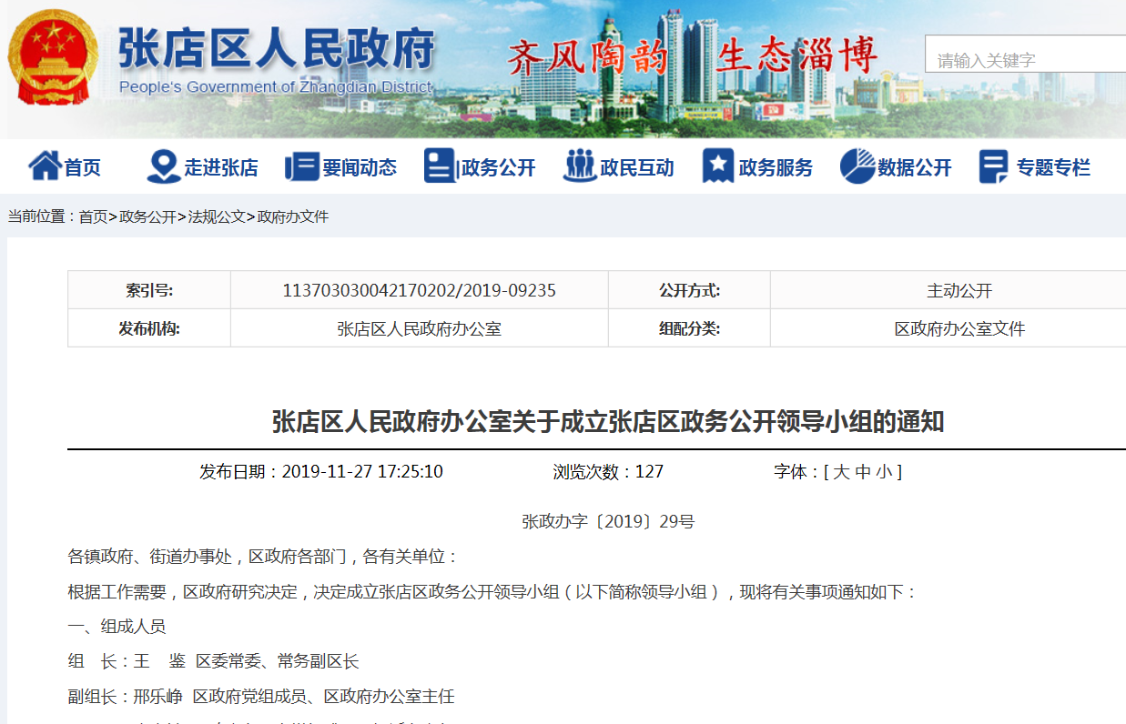成立张店区政务公开领导小组，对成员单位进行了扩充。各镇、街道和区政府各部门均及时调整或成立了本单位的政务公开领导小组，明确了分管领导、业务科室和具体工作人员，进一步理顺了全区政务公开工作立体化协调、推进和落实机制。二是进一步完善考核机制，有效发挥考核的导向作用。在全区经济社会发展综合考核中进一步明确了政务公开工作的比重，严格落实中央、省、市文件规定的分值不低于4%要求，并在“目标完成”指标中明确政务公开40分分值不可更改。三是按照国办、省、市政务公开工作要点要求，结合实际制定下发了《2019年张店区政务公开工作方案》和《2019年张店区政务公开工作评估考核有关事项的通知》，对工作任务逐项细化分解，进一步明确分工、压实责任，保障了政务公开工作的扎实有序开展。四是按照省、市政府的要求，进一步完善《张店区政府信息源头性认定办法》、保密审查程序等配套制度，明确政务公开责任追究办法，确保政府信息和政务公开工作持续良好开展。同时，积极开展专项业务培训，在业务上进行一对一、点对点的帮助和指导，切实提升全区各镇办、各部门具体工作人员的政府信息公开业务能力水平等。
2、深化重点领域信息公开。坚持“公开为常态、不公开为例外”原则，围绕乡村振兴、新旧动能转换、防范化解重大风险、精准脱贫、污染防治、权责清单、“双随机、一公开”、就业创业、市场准入负面清单、重大行政决策、建议提案办理结果等重大部署，围绕财政预决算、重大建设项目、公共资源配置、公益事业建设、民生、食品药品安全等重点领域，围绕加强政策解读、政务舆情处置回应、公众参与和政民互动以及推进网上办事服务、提升实体政务大厅服务能力、优化审批办事服务等方面对涉及公众利益调整、需要公众广泛知晓或者需要公众参与决策的政府信息，加大主动公开力度，努力实现应公开尽公开。
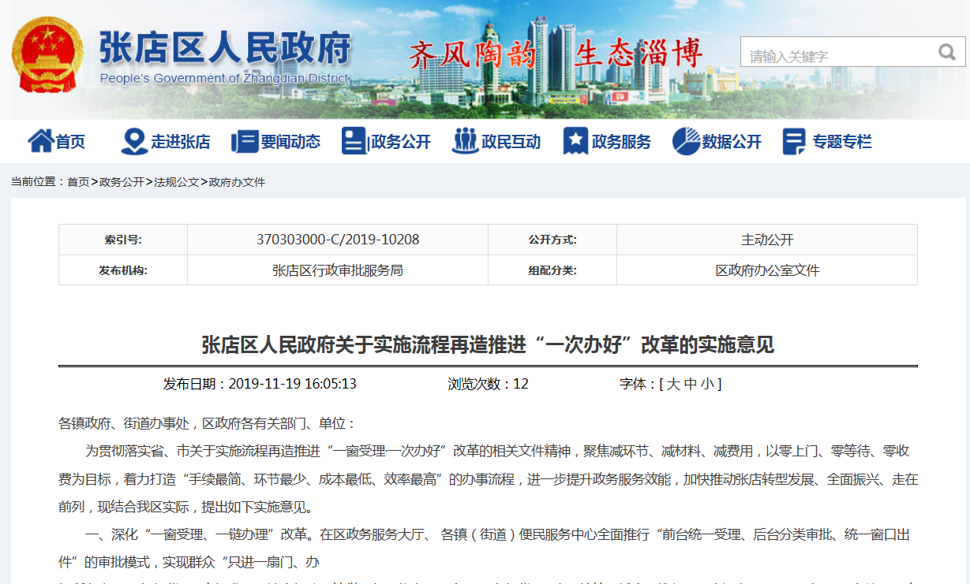 如为进一步深化“放管服”改革，简化政务服务程序，降低企业、群众制度性成本，实现“一次办好”，优化营商环境，提高群众满意度，及时印发《张店区政务服务“好差评”试点工作方案》、《张店区人民政府关于实施流程再造推进“一次办好”改革的实施意见》等文件，并及时通过微博、微信等新媒体和广播电视等传统媒体公开发布。区行政审批局按照公开、透明的原则，科学设置政务服务“好差评”指标，建立完善“好差评”评价、反馈、整改、监督全流程闭环工作机制，对企业群众办事中的差评和“难点、堵点、痛点”问题及时处理整改并反馈，实行一站式服务等等，进一步提高政务服务质量和效率，倒逼政府部门行政效能提升。
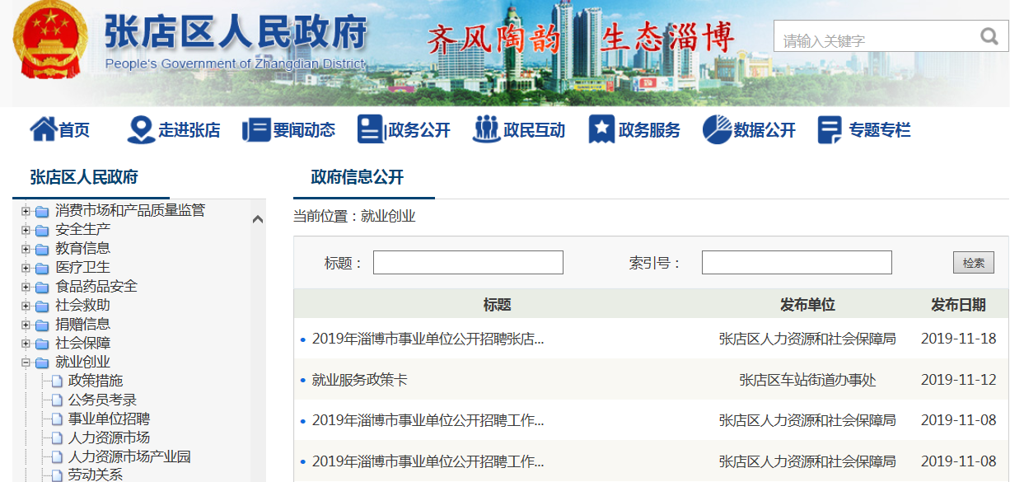 如为推进就业创业领域信息公开，区人社局坚持把群众最关心、最密切的民生事项作为政府信息公开重点，做到常规性工作定期公开，临时性工作随时公开，固定性工作长期公开，针对公众关切，主动、及时、全面、准确地解读就业创业、社会保障、人事人才及劳动关系等方面的政策，提升政策知晓率，做到阳光透明，全程公开。2019年通过政府网站、微信公众号、网络直播等媒体平台作用主动公开就业创业、社会保障、人事人才等各类政府信息1000余条。主动公开事业单位公开招聘、就业创业、社会保障、人事人才等信息200余条；公开涉及人社政策通知类信息500余条，涉及就业招聘、稳岗补贴、社保补贴、退休办理等公告类信息200余条，涉及事业单位公开招聘、人才新政各类补贴等公示类信息100余条，重点工作宣传类信息250余条。
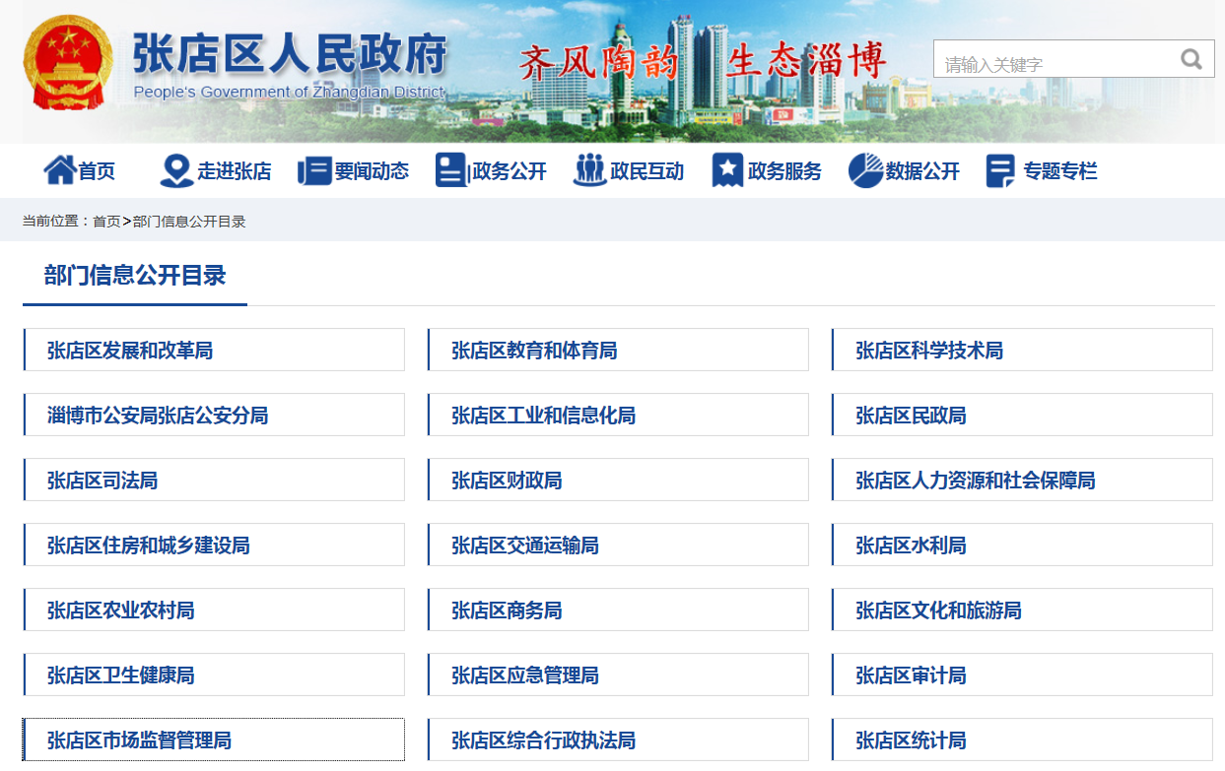 3、加强政府信息公开平台建设。一是做好区政府网站平台栏目设置，充分发挥其政务公开第一平台作用。根据机构改革方案及时做好区政府门户网站政务公开相关栏目调整工作，在征求区政府各部门及所属单位意见的基础上，编制了《张店区人民政府网站调整方案》，及时调整修改保障单位名称46家，整合教育局、体育局等21家单位，拆分民政等3家单位，新增退役军人事务局等3家单位、撤销区物价局等3家单位。结合政务公开工作新形势、新要求，对“政务公开”栏目进行了改版优化，细化了政务公开栏目分类，梳理一级目录49个，二级目录254个，主动公开目录达到321个。2019年区政府门户网站公开政府信息5067条，累计41232条。二是推动新媒体的应用。在依托“两微一端”政务新媒体应用平台的基础上，积极引导各政府信息公开成员单位规范开设、使用微信公众号等新媒体及时发布政府信息、回应社会关切。如区融媒体中心创新打造的“爱张店APP”客户端，立足“媒体+政务+服务”的功能定位，将全区各相关部门的微博、微信、网站的链接信息整合形成媒体矩阵，开设“政民互动”、“便民服务”等板块，既提升了政府的透明度，做到政务公开、问政于民，又以便捷的方式为“多利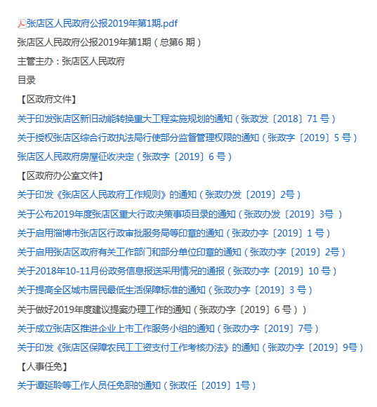益攸关方”共同参与提供“一站式”服务。2019年通过新媒体公开各类政府信息18600余条次。三是做好《政府公报》的编辑发行及数字化工作。2019年按照要求编辑《张店区人民政府公报》5期，全部赠阅至区政府各部门、各单位，各镇办、村居、便民服务中心，行政区域内相关企业。并按照要求及时把电子版在区政府门户网站上公开发布，并率先实现《政府公报》的目录导航、内容检索服务与网站的有机整合。四是发挥区档案馆、区图书馆等政府信息查阅场所功能，为群众获取政府信息提供便利。如：区档案馆年内累计提供利用档案6130卷次、接待查档者760余人次、复印档案资料2040页，为广大市民提供高效便捷的查阅利用服务。五是充分利用电视、报纸等传统媒体做好政府信息的发布工作。2019年共编辑出版《张店通讯》100期，印刷发行1000万份，每期除7000份进入党政机关企事业单位和社会重点单位外，全部发至我区12个镇办所辖的农村和城市社区中的93000户居民家庭；在张店电视台开设“张店民声”栏目。栏目坚持“关注民生热点、倾听群众诉求、架起沟通桥梁、促进作风建设”目标，由各单位主要负责同志接听解答群众咨询。2019年共播出91期，已上线单位25个，上线问题61条，解决群众关注的热点问题110余件，促进了政风行风持续好转。
4、依法依规做好依申请公开工作。在做好主动公开的同时，按照《条例》和国办《关于做好政府信息依申请公开工作的意见》要求，进一步规范做好依申请公开工作，初步建立起全区依申请公开政府信息备案机制。对收到的信息公开申请，严格按照工作程序，认真分析、及时规范给予答复。针对新版《条例》的实施，加大了对区政府信息公开成员单位的指导、协调和监督力度，对各镇办、区政府各部门、各有关单位因依申请公开受理量较少而造成的对相关业务不了解、法规不熟悉、答复不规范等问题，有针对性地组织开展专题业务培训，并在实际答复工作中做好“一对一”业务指导，确保依申请事项能够及时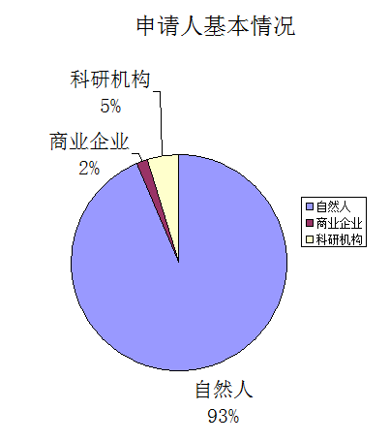、准确、规范办理。截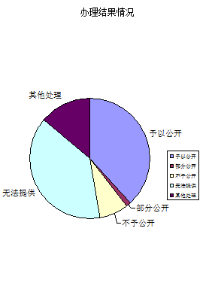止目前，全区收到依申请公开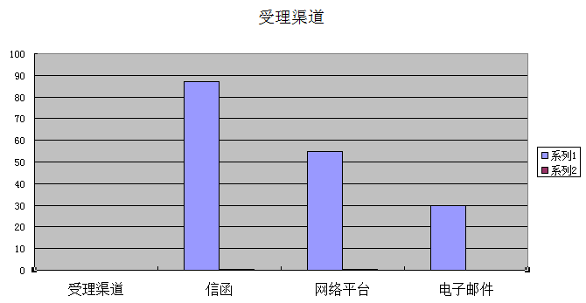172件，其中政府层面29件（信函22件、政府网站平台7件）均在法定时限内给予了规范答复。截至目前，指导人社、住建、卫健、教育、统计、市场监管、自然资源、农业农村、民政、火车站南广场等多家单位做好依申请公开规范答复工作近140余件。
5、高效办理人大代表建议、政协委员提案。区十七届人大三次会议期间，经审查，区人大代表建议127件，由40个区直部门及相关镇、街道办事处承办，均已在规定期限内书面答复了各位代表。从办理结果看，所提建议已经解决的79件，占总数的62.3%；正在解决的36件，占总数的28.3%；受法律、法规、政策或客观条件限制，暂时不能解决的12件，占总数的9.4%。对因政策或条件限制，暂时不能解决或确实难以解决的，向代表们实事求是地说明了原因，认真细致地作了解释；在区政协十二届三次会议期间，共收到区政协提案207件，由50个区直部门及相关镇政府、街道办事处承办,其中：经济类提案共49件，占承办总数的24%，内容涉及新旧动能转换、服务业发展等方面；城市管理类提案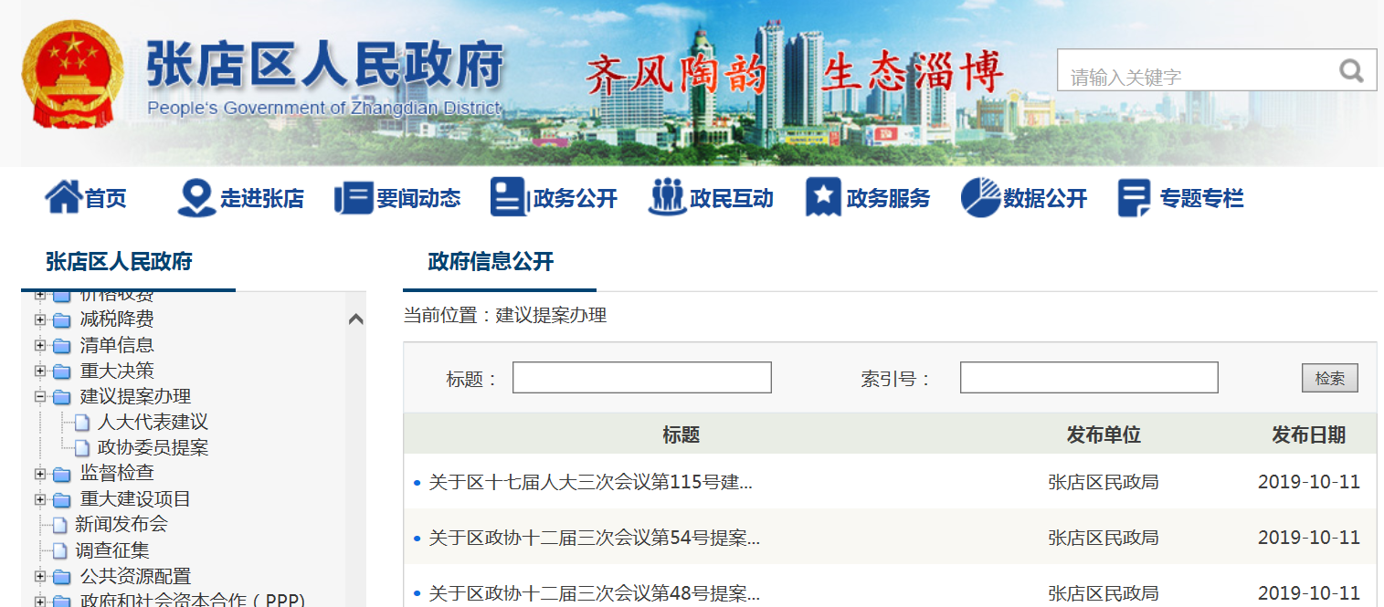共61件，占承办总数的29%，内容包括城市精细化管理、道路基础建设、环境保护等方面；社会民生类提案共97件，占承办总数的47%，涉及文化、教育、卫生等方面。通过办理这些提案，一批人民群众关注的热点、焦点、难点问题得到了有效解决，既增强了政府各项工作的针对性，又密切了政府与人民群众的联系,推动了全区经济社会事业的健康发展。人大代表建议和政协委员提案办理情况均在张店区人民政府门户网站公开发布。
二、主动公开政府信息情况
第二十条第（一）项
信息内容 | 本年新制作数量 |  | 本年新  公开数量 | 对外公开  总数量
规章 | 0 |  | 0 | 0
规范性文件 | 1 |  | 1 | 1
第二十条第（五）项
信息内容 | 上一年项目数量 |  | 本年增/减 | 处理决定数量
行政许可 | 640 |  | -7 | 129062
其他对外管理服务事项 | 374 |  | -149 | 384416
第二十条第（六）项
信息内容 | 上一年项目数量 |  | 本年增/减 | 处理决定数量
行政处罚 | 4020 |  |  | 86345
行政强制 | 139 |  |  | 3118
第二十条第（八）项
信息内容 | 上一年项目数量 |  | 本年增/减
行政事业性收费 | 27 |  | +26
第二十条第（九）项
信息内容 |  | 采购项目数量 | 采购总金额
政府集中采购 |  | 0 | 0

三、收到和处理政府信息公开申请情况
（本列数据的勾稽关系为：第一项加第二项之和，  等于第三项加第四项之和） |  |  | 申请人情况
 |  |  | 自然人 | 法人或其他组织 |  |  |  |  | 总计
 |  |  |  | 商业企业 | 科研机构 | 社会公益组织 | 法律服务机构 | 其他
一、本年新收政府信息公开申请数量 |  |  | 161 | 3 | 8 |  |  |  | 172
二、上年结转政府信息公开申请数量
三、本年度办理结果 | （一）予以公开 |  | 62 |  | 4 |  |  |  | 66
 | （二）部分公开（区分处理的，只计这一情形，不计其他情形） |  | 2 |  |  |  |  |  | 2
 | （三）不予公开 | 1.属于国家秘密 | 1 |  |  |  |  |  | 1
 |  | 2.其他法律行政法规禁止公开
 |  | 3.危及“三安全一稳定”
 |  | 4.保护第三方合法权益
 |  | 5.属于三类内部事务信息 | 12 |  |  |  |  |  | 12
 |  | 6.属于四类过程性信息
 |  | 7.属于行政执法案卷
 |  | 8.属于行政查询事项
 | （四）无法提供 | 1.本机关不掌握相关政府信息 | 36 |  | 4 |  |  |  | 40
 |  | 2.没有现成信息需要另行制作 | 25 | 2 |  |  |  |  | 27
 |  | 3.补正后申请内容仍不明确
 | （五）不予处理 | 1.信访举报投诉类申请
 |  | 2.重复申请
 |  | 3.要求提供公开出版物
 |  | 4.无正当理由大量反复申请
5.要求行政机关确认或重新
出具已获取信息
 | （六）其他处理 |  | 23 | 1 |  |  |  |  | 24
 | （七）总计
四、结转下年度继续办理

四、政府信息公开行政复议、行政诉讼情况

行政复议 |  |  |  |  | 行政诉讼
结果  维持 | 结果纠正 | 其他结果 | 尚未  审结 | 总  计 | 未经复议直接起诉 |  |  |  |  | 复议后起诉
 |  |  |  |  | 结果维持 | 结果纠正 | 其他  结果 | 尚未  审结 | 总计 | 结果维持 | 结果  纠正 | 其他  结果 | 尚未审结 | 总计
4 |  | 1 |  | 5 | 1 | 4 | 0 | 0 | 5 | 4 | 0 | 0 | 0 | 4

五、存在的主要问题及改进情况
2019年政府信息公开工作取得了新的进展，但同时也存在部门和人员对政府信息公开工作重要的性和必要性认识不足，依法主动公开的意识不强，信息公开更新内容不够及时、全面，政策解读与热点回应效果不够好，与广大群众的要求还有一定差距，针对工作中存在的问题和不足，我们将主要采取以下措施进行改进：
1、进一步强化公开意识，夯实工作责任。全面学习宣传和贯彻落实《条例》和省、市政务公开工作部署要求，通过明确责任分工、加强日常督促指导、科学用好考核杠杆、打造提升队伍素质等措施，进一步健全完善政务公开工作体制机制，夯实各项基层基础保障工作，协同推进各级各部门单位增强公开意识，落实公开任务，提升政务公开整体水平。
2、进一步加强政务公开平台建设。不断加强和拓展政务公开平台建设，创新公开形式载体，完善、优化现有的网站、广播电视、政务新媒体等政务公开平台功能，提高信息公开的时效性和准确性，同时，适应互联网、大数据、人工智能等技术发展趋势，积极探索利用各类先进科技手段，不断拓展提升政务公开的方式方法，使广大群众更加便利地获得所需信息。
3、加强政务公开标准化规范化建设。继续推进政务公开事项标准目录编制试点推广，完善公开流程、公开标准、公开平台，探索建立工作会商、业务培训、经验交流、第三方服务等制度机制，进一步激发内生动力和创新活力，促进政务公开更好开展。

2020年2月

